УТВЕРЖДЕНО
Заведующий МБДОУ «Детский сад
«Березка» города Тетюши
« »
_____________О.А.Дубровская

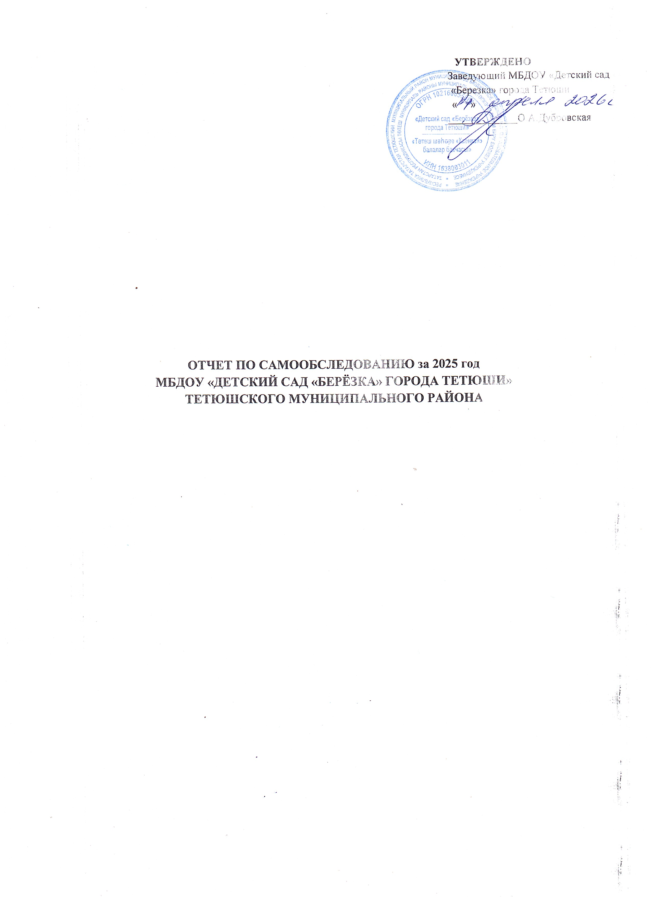

ОТЧЕТ ПО САМООБСЛЕДОВАНИЮ за 2025 год
МБДОУ «ДЕТСКИЙ САД «БЕРЁЗКА» ГОРОДА ТЕТЮШИ»
ТЕТЮШСКОГО МУНИЦИПАЛЬНОГО РАЙОНА

Аналитическая справка по муниципальному бюджетному дошкольному образовательному учреждению
«Детский сад «Берёзка» города Тетюши» Тетюшского муниципального района РТ
за 2025-2026 учебный год.

Муниципальное бюджетное дошкольное образовательное учреждение «Детский сад «Берёзка» города Тетюши»
Адрес: Республика Татарстан, г. Тетюши ул.Ленина д.116
Телефон: 2-62-17
Лицензия - № 6837 Дата выдачи –13 июля 2015 года
Срок ее действия – бессрочная
Режим работы: 5 – дневный, 6.30 – 18.30
Заведующий МБДОУ – Дубровская Оксана Александровна
Приоритетное направление деятельности дошкольного учреждения - нрвственно-патриотическое воспитание детей дошкольниного возраста.
Цели работы: создание условий обеспечивающих физическое, интеллектуальное развитие ребенка для эффективной совместной работы с семьей по вопросам воспитания у детей знаний, умений и навыков здорового образа жизни.
Основные направления в работе.
Сохранение, укрепление физического и психического здоровья.
Интеллектуальное развитие (осведомлённость, развития мышления, памяти, внимания); формирование произвольности поведения.
Создание благоприятных материальных и педагогических условий для максимально гармоничного развития ребёнка.
В детском саду функционирует 6 групп:
Вторая ранняя – 1 младшая (с 1 до 3) - 20 чел
2 младшая группа (с 3 до 4) - 17 чел
средняя - старшая (татарская) группа (с 4 до 6) – 25 чел
средняя группа (с 4 до 5) - 16 чел
подготовительная группа (с 6 до7) – 19 чел
подготовительная группа (с 6 до7) – 17 чел.
Сведения о педагогических кадрах:
Старший воспитатель – 1.
Воспитатель по обучению татарского языка – 1
Музыкальный руководитель – 1.
Педагог-психолог-1.
Логопед – 1.
Воспитатель – 8.
Имеются залы и кабинеты:
Музыкально-физкультурный зал.
Медицинский кабинет (процедурный кабинет, изолятор)
Методический кабинет.
Кабинет татарского языка.
Уголок педагога-психолога.
Логопункт

Обеспечение безопасности
Для обеспечения безопасности жизни и деятельности детей созданы условия - качество пожарной и общей безопасности соответствуют нормам, правилам Госпожнадзора и Роспотребнадзора. В учреждении имеется АПС, кнопка тревожной сигнализации. Установлено наружное видеонаблюдение. Контрольно - пропускной режим обеспечивается дежурным техперсоналом, в ночное время и выходные дни- сторожем.

1.Укомплектованность групп

№  п/п | Наименование | 2025-2026г.
1. | Количество функционирующих групп | 6 групп из них:  1 группа раннего возраста  4 дошкольные группы  1 разновозрастная татарская
2. | Всего выпускается детей в школу | 14 чел.

2. Материально-техническое состояние детского сада.
В детском саду созданы все необходимые условия для организации и ведения воспитательно-оздоровительного процесса. В 2018 году прошел капитальный ремонт здания детского сада. Детский сад хорошо озеленен, созданы: огород, лекарственная зона, зона леса, цветники.
Территория детского сада занимает 7359 кв.м., где имеются физкультурная площадка, шесть прогулочных участков, на которых расположены веранды, оборудование для спокойных игр и подвижной деятельности детей, для сюжетно-ролевых игр, игр с водой и песком.
Здание детского сада построено по проекту, двухэтажное, светлое, вода, канализация, сантехническое оборудование в удовлетворительном состоянии.
Групповые комнаты и спальные комнаты отделены друг от друга. Каждая группа имеет свой вход. В групповые комнаты были приобретены новые игровые стенки и шкафчики для раздевания детей и персонала. Все кабинеты оснащены новой мебелью и необходимыми оборудованиями, игровыми и учебно-дидактическими материалами. В группах продумана предметно-развивающая среда. Все виды пособий и типы игрушек раскрывают методику их применения в зависимости от специфики и задач воспитания и обучения, показывают вариативность их использования.
Кухня-пищеблок расположен на первом этаже. Кухня обеспечена новыми необходимыми наборами оборудования:
- бытовой холодильник – 5 штук,
- электроплиты – 2 штуки,
- электрическая мясорубка,
- овощерезка,
- картофелечистка,
- пароконвектомат,
- электрический кипятильник и т.д.
Прачечная оборудована 2 стиральными машинами с автоматическим управлением, центрифугой, сушильным барабаном.
Медицинский кабинет оборудован, имеет процедурный кабинет, изолятор.

3. Обеспечение здоровья и здорового образа жизни.
Охрана и укрепление здоровья детей, формирования привычки к здоровому образу жизни были и остаются первостепенной задачей детского сада. В связи с этим наше дошкольное учреждение организовало разностороннюю деятельность, направленную на сохранение здоровья детей, реализовало комплекс воспитательно - образовательных и лечебно-профилактических мероприятий по разным возрастам.
Лечебно-профилактическая работа включала в себя следующие мероприятия: оксолиновая мазь, аскорбиновая кислота.
Профилактическая работа в детском саду проводилась с применением комплекса закаливающих мероприятий: облегченная одежда (при соответствующей температуре), одежда детей соответственно сезону, мытье рук прохладной водой по локоть, проветривание групп, кварцевание групп, влажная уборка, в меню добавляли лимон, чеснок, соки, фрукты.

Группы здоровья детей.
год /  группа здоровья | 2025/2026
первая | 74
вторая | 39
третья | 0
пятая | 1
всего детей | 114
Индекс здоровья | 45%

Случаев травматизма в отчетном учебном году нет.
Большое внимание было уделено работе с детьми раннего возраста, в частности, проблемам адаптации детей в детском саду, созданию наиболее благоприятной обстановки для самых маленьких воспитанников с целью сохранения и укрепления здоровья детей. Работа проводилась с родителями с целью привлечения их к решению поставленной задачи.
В течение учебного года большое внимание уделяли физическому воспитанию детей, совершенствованию двигательных умений и навыков дошкольников. Эту работу осуществляли систематически как на занятиях и прогулках с учётом возраста, так и индивидуально, во время двигательной активности, что обеспечивало сохранение и укрепление здоровья детей, их физическому развитию. В течение года регулярно проводились «Дни здоровья». В эти дни особое внимание уделялось играм детей, увеличению пребывания детей на свежем воздухе, досугам и развлечениям, с положительной, радостной атмосферой в группах. В течение учебного года в каждой возрастной группе один раз в месяц проводились спортивные развлечения, на которых дети могли повторить разученные на занятиях и прогулках подвижные игры, познакомиться с интересными аттракционами и эстафетами. Еженедельно по графику проводилась двигательная активность с использованием игровых упражнений, подвижных игр, игр-соревнований.
Для успешного совершенствования работы по охране и укреплению психофизического здоровья детей в детском саду используются различные средства физического воспитания в комплексе: рациональный режим, питание, закаливание, пальчиковая гимнастика, способствующая развитию мелкой моторики и тактильных ощущений, гимнастика для глаз, физкультминутки на занятиях, динамические паузы, гимнастика после сна, точечный массаж и движение (утренняя гимнастика, развивающие упражнения, спортивные игры, досуги, спортивная деятельность). Во многих группах обновлены, созданы уголки физической культуры, где расположены различные физические пособия. Большое внимание уделяется профилактике плоскостопия: с детьми проводятся специальные упражнения, используется такое физическое оборудование, как массажные коврики, дорожки здоровья.
Педагоги в течение всего года активизировали работу с семьей по проблеме формирования привычки к здоровому образу жизни, проводя консультации: «Закаливание детей в домашних условиях», «Занятия физической культурой с детьми дома», «Растим здорового человека», были подготовлены папки-передвижки: «Здоровье всему голова», «Правильное питание детей», «Как укрепить иммунитет ребенка», где информация излагалась в доступной, наглядной форме. Дети подготовительной группы участвовали в районной спортивной олимпиаде «от норм ГТО – к семейным рекордам» среди команд дошкольных учреждений ТМР.

Результаты выполнения образовательной программы ДОУ.

Вся работа дошкольного учреждения велась согласно годовому плану. Уже несколько лет - приоритетным направлением работы детского сада является нравственно- патриотическое воспитание дошкольников. В связи с этим в годовой план работы обязательно включается педсовет по данному направлению. Для реализации задач годового плана использовались разные формы работы.

Педагогические советы:
1. «Планирование и организация педагогической деятельности на 2025-2026 учебный год»
Цель: Определение направления, формы и методов воспитательно -образовательной работы ДОУ на новый учебный год.
2. «Современные подходы к нравственно- патриотическому воспитанию через технологию -Музейная педагогика».
Цель: Выявление роли музейной педагогики в формировании нравственных и патриотических ценностей у дошкольников.
3. «Создание условий для сохранения и укрепления здоровья детей, физкультурно – оздоровительная работа в ДОУ».
Цель: Повышение профессиональной компетентности педагогов в сфере сохранения и укрепления здоровья детей, физкультурно-оздоровительной работы с дошкольниками с учетом ФОП ДО; поиск путей оптимизации создания условий для совершенствования физкультурно-оздоровительной работы в ДОУ
4. «Развитие творческого потенциала личности дошкольника через организацию работы по художественно - эстетическому развитию»
Цель: совершенствовать работу по художественно - эстетическому воспитанию детей, уточнить наиболее интересные подходы в работе, пополнить знания педагогов в области.
5. «Итоги воспитательно - образовательной деятельности в 2025-2026 году»
Цель: подведение итогов деятельности дошкольного учреждения и результатов работы сотрудников за истекший год. Объединение усилий коллектива для повышения уровня воспитательно- образовательного процесса.

ПОКАЗАТЕЛИ
ДЕЯТЕЛЬНОСТИ МБДОУ «ДЕТСКИЙ САД «БЕРЁЗКА» ГОРОДА ТЕТЮШИ»
ТЕТЮШСКОГО МУНИЦИПАЛЬНОГО РАЙОНА

N п/п | Наименование показателя | Единица измерения | Показатель
1. | Образовательная деятельность
1.1 | Общая численность воспитанников, осваивающих образовательную программу дошкольного образования, в том числе: | человек | 114
1.1.1 | В режиме полного дня (8 - 12 часов) | человек | 114
1.1.2 | В режиме кратковременного пребывания (3 - 5 часов) | человек | 0
1.1.3 | В семейной дошкольной группе | человек | 0
1.1.4 | В форме семейного образования с психолого-педагогическим сопровождением на базе дошкольной образовательной организации | человек | 0
1.2 | Общая численность воспитанников в возрасте до 3 лет | человек | 20
1.3 | Общая численность воспитанников в возрасте от 3 до 8 лет | человек | 94
1.4 | Численность/удельный вес численности воспитанников в общей численности воспитанников, получающих услуги присмотра и ухода:
1.4.1 | В режиме полного дня (8 - 12 часов) | человек/% | 114/100%
1.4.2 | В режиме продленного дня (12 - 14 часов) | человек/% | 0%
1.4.3 | В режиме круглосуточного пребывания | человек/% | 0%
1.5 | Численность/удельный вес численности воспитанников с ограниченными возможностями здоровья в общей численности воспитанников, получающих услуги:
1.5.1 | По коррекции недостатков в физическом и (или) психическом развитии | человек/% | 0%
1.5.2 | По освоению образовательной программы дошкольного образования | человек/% | 0%
1.5.3 | По присмотру и уходу | человек/% | 1/0,9%
1.6 | Средний показатель пропущенных дней при посещении дошкольной образовательной организации по болезни на одного воспитанника | день | 4
1.7 | Общая численность педагогических работников, в том числе: | человек | 9
1.7.1 | Численность/удельный вес численности педагогических работников, имеющих высшее образование | человек/% | 8/89%
1.7.2 | Численность/удельный вес численности педагогических работников, имеющих высшее образование педагогической направленности (профиля) | человек/% | 8/89%
1.7.3 | Численность/удельный вес численности педагогических работников, имеющих среднее профессиональное образование | человек/% | 1/11%
1.7.4 | Численность/удельный вес численности педагогических работников, имеющих среднее профессиональное образование педагогической направленности (профиля) | человек/% | 1/11%
1.8 | Численность/удельный вес численности педагогических работников, которым по результатам аттестации присвоена квалификационная категория, в общей численности педагогических работников, в том числе: | человек/% | 8/89%
1.8.1 | Высшая | человек/% | 1/11%
1.8.2 | Первая | человек/% | 7/78%
1.9 | Численность/удельный вес численности педагогических работников в общей численности педагогических работников, педагогический стаж работы которых составляет:
1.9.1 | До 5 лет | человек/% | 1/11%
1.9.2 | Свыше 30 лет | человек/% | 1/11 %
1.10 | Численность/удельный вес численности педагогических работников в общей численности педагогических работников в возрасте до 30 лет | человек/% | 0
1.11 | Численность/удельный вес численности педагогических работников в общей численности педагогических работников в возрасте от 55 лет | человек/% | 1/11%
1.12 | Численность/удельный вес численности педагогических и административно-хозяйственных работников, прошедших за последние 5 лет повышение квалификации/профессиональную переподготовку по профилю педагогической деятельности или иной осуществляемой в образовательной организации деятельности, в общей численности педагогических и административно-хозяйственных работников | человек/% | 10/100%
1.13 | Численность/удельный вес численности педагогических и административно-хозяйственных работников, прошедших повышение квалификации по применению в образовательном процессе федеральных государственных образовательных стандартов в общей численности педагогических и административно-хозяйственных работников | человек/% | 10/100%
1.14 | Соотношение "педагогический работник/воспитанник" в дошкольной образовательной организации | человек/человек | 9/114
1.15 | Наличие в образовательной организации следующих педагогических работников:
1.15.1 | Музыкального руководителя | да/нет | да
1.15.2 | Инструктора по физической культуре | да/нет | нет
1.15.3 | Учителя-логопеда | да/нет | да
1.15.4 | Логопеда |  | нет
1.15.5 | Учителя-дефектолога | да/нет | нет
1.15.6 | Педагога-психолога |  | да
2. | Инфраструктура
2.1 | Общая площадь помещений, в которых осуществляется образовательная деятельность, в расчете на одного воспитанника | кв. м | 7359 кв.м
2.2 | Площадь помещений для организации дополнительных видов деятельности воспитанников | кв. м | 78 кв.м.
2.3 | Наличие физкультурного зала | да/нет | совмещен
2.4 | Наличие музыкального зала | да/нет | совмещен
2.5 | Наличие прогулочных площадок, обеспечивающих физическую активность и разнообразную игровую деятельность воспитанников на прогулке | да/нет | да

